EJERCICIOS TEMA 1

**1. Busca e instala en tu sistema operativo al menos 1 navegador web (adicional al que ya tienes instalado por defecto). Por ejemplo, si ya tienes instalado Google Chrome instala otro más**

He instado el Mozilla Firefox, como otro navegador distinto al Google Chrome

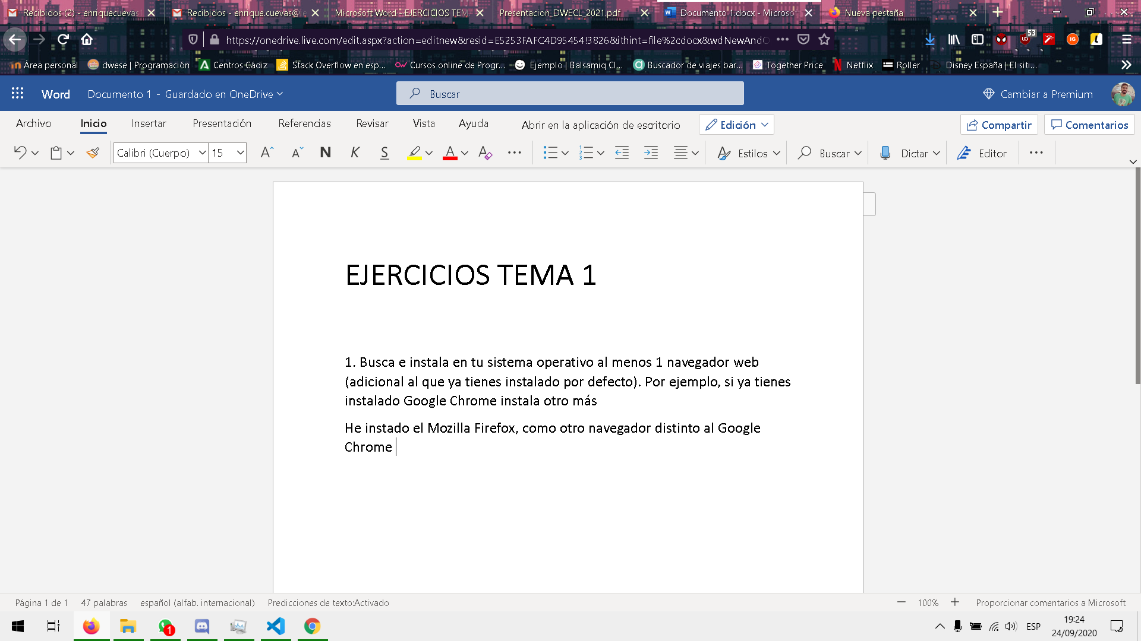

**2. Buscar un editor de páginas web con soporte del mismo e instálalo.**

He instalado para este apartado el programa Visual Studio Code .

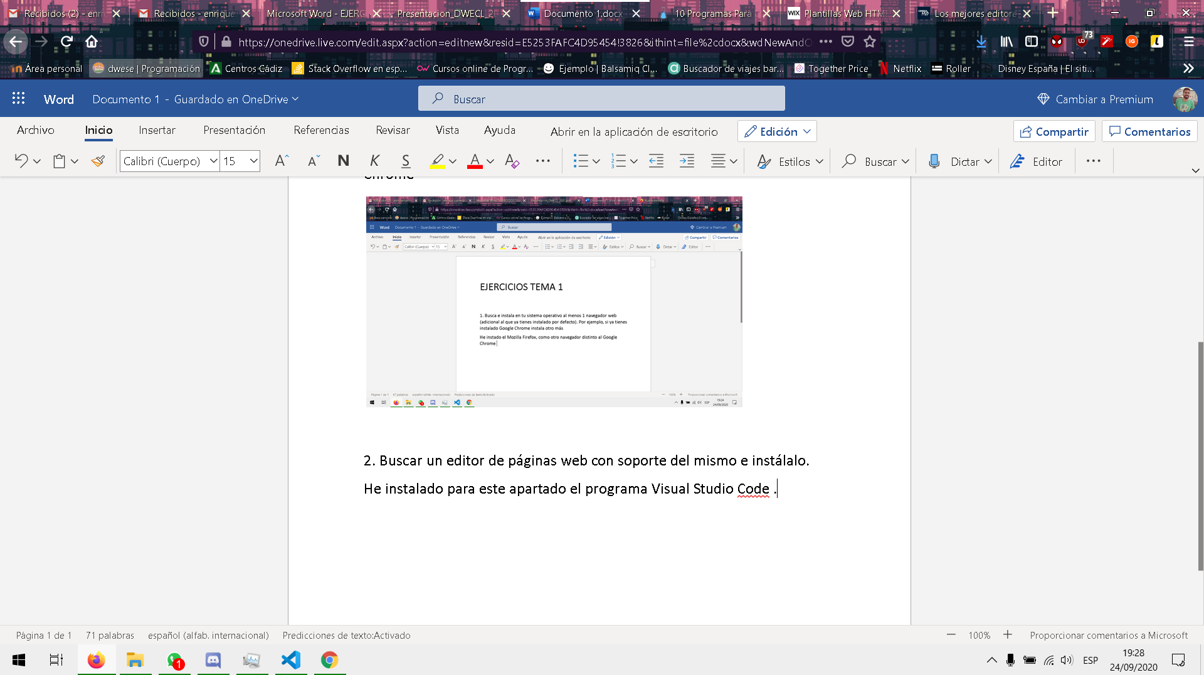

**3. Averigua como hacer funcionar las herramientas de desarrollador al menos en Google Chrome y Firefox. Indique su nombre también.**

**Google Chrome** ==> Tendríamos que darle en la pestaña de arriba y en la parte de **Desarrolladores**, vamos a **Herramientas**> **Desarrolladores** de **herramientas**. O también podemos pulsar a la tecla F12.

**Firefox** ==> Vamos a la pestaña, herramientas del navegador, selecciona "Desarrollador web" y después "Inspector" así se nos abriría la consola.

También podemos abrirla Control + Shift + I.

**4. Además tendrás que explicar las razones por las que es conveniente tener, al menos, instalados 2 navegadores diferentes en tu ordenador y por qué has elegido tu editor web entre muchos otros. Razónalo.**

Pienso es conveniente tener 2 navegadores, ya que alguno ofrece una herramienta distinta a otro. Uno tiene cosas que el otro carece y al reves y para tener todas las herramientas posibles accesible.

He usado el editor web, Visual Studio Code . Ya que es el que suelo más acostumbrado y tiene una curva de aprendizaje bastante buena y simple para todo.

**5. Usando la dirección de validación del W3C indicada en los apuntes, realiza la validación de una página reconocida (y legal y moral) e indica los 3 problemas más comunes que se presentan.**